**Thư mục data:** [**https://drive.google.com/drive/folders/1nniuFa6tRkA8EB6YrLWX-Tr076ZV3hm1?usp=share_link**](https://drive.google.com/drive/folders/1nniuFa6tRkA8EB6YrLWX-Tr076ZV3hm1?usp=share_link)

**Hoặc:**

\\Public\Test_AI_Engineer\Skymap Test AI Engineer

**Phần I, Nhóm kỹ năng lập trình mô hình ML**

**Bài 1.**

Cho mô hình regression có summary như sau:

* Cho biết input_dim có kích thước là 4.

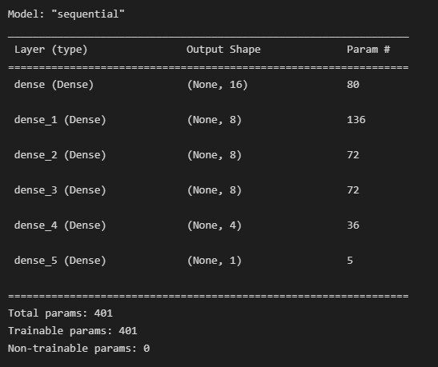

Các activation và loss, optimizer tuỳ ý lựa chọn.

Yêu cầu: Viết lại kiến trúc mô hình trên bằng tensorflow hoặc pytouch

**Bài 2.**

Đây là summary một mô hình classification.

Các activation và loss, optimizer tuỳ ý lựa chọn.

Cho biết input_shape là (128,128,3)

Yêu cầu: Viết lại kiến trúc mô hình trên bằng tensorflow hoặc pytouch

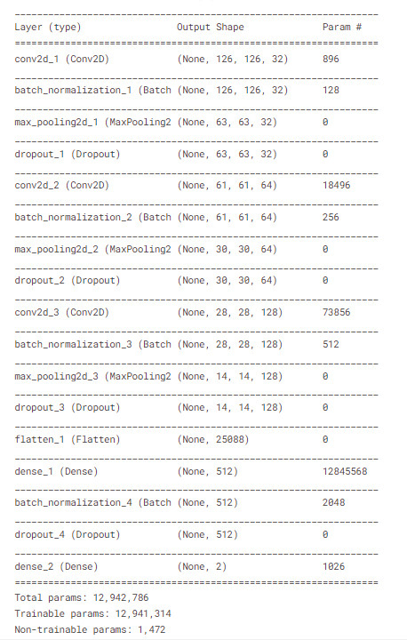

**Bài 3:** Viết code hàm data_generator xử lý input và output cho các tập dữ liệu sau:

* Tập dữ liệu phân loại <https://drive.google.com/drive/folders/1hFw_4D5SmdWqYtoU_CO4aP2XMaBHa7T9?usp=share_link>
* Tập dữ liệu segmentation multiclass (4 CLASS)

<https://drive.google.com/drive/folders/1co1QUmolaRGzWAoIPM2ZMBu1b8PQ7SsY?usp=share_link>

**Bài 4:** Viết code đánh giá kết quả dựa trên tập kết quả và nhãn sau:

<https://drive.google.com/drive/folders/1OCvUZEKgI_ep26GAu5jCg86IUYYSrXrN?usp=share_link>

Các chỉ số cần tính:

Jaccard coefficient, F1 Score, F2 Score, Precision, Recall

**Phần II, Nhóm kỹ năng xử lý ảnh viễn thám.**

**Bài 1:** Đọc thông tin ảnh và tính toán các chỉ số.

Cho ảnh viễn thám trong thư mục sau:

<https://drive.google.com/drive/folders/1zPiPk2x2LgLATz4BEQ7x8_yB6gqUJYq2?usp=share_link>

Yêu cầu:

1, Viết code lấy ra các thông tin sau:

* Hệ quy chiếu toạ độ
* Resolution
* Extend ảnh
* Trainsform
* Kích thước ảnh
* Loại ảnh, loại vệ tinh hay cảm biến (nếu có)

2, Viết hàm tính toán và xuất ra ảnh kết quả ảnh tiff của các chỉ số theo công thức sau:

$$NDVI= \frac{ (Nir- Red)}{(Nir+ Red)}$$

$$PRSI= \frac{ (Red- Green)}{Nir}$$

$$SAVI= \frac{ 1.5 × (Nir-Red)}{Nir+Red+0.5}$$

**Bài 2:** Tiền xử lý dữ liệu

Cho ảnh và shape file nhãn và vùng chứa nhãn trong thư mục sau:

<https://drive.google.com/drive/folders/1kSiRJzE-WjOb7N_fYOEue8WKOGeGxg7A?usp=share_link>

Yêu cầu:

1, Cắt ảnh tương ứng với vùng chứa nhãn

2, Tạo mask cho các vùng tương ứng

3, Chia ảnh theo kích thước training 256*256

4, Cắt shape file theo các ảnh đã chia ở bước 3

5, Chuyển đổi toàn bộ object trong tập ảnh đã chia ở bước 3 về toạ độ ma trận theo từng ảnh rồi ghi vào file CSV.

**Bài 3**: Tiền xử lý dữ liệu

Cho ảnh và shape file chứa nhãn đa lớp.

<https://drive.google.com/drive/folders/1MZBnYwFZTxH4-WBpdJ1BU5B4Cbwq1MAq?usp=share_link>

Yêu cầu: Viết code tạo nhãn đa lớp cho tập dữ liệu trên

**Bài 4:** Hậu xử lý và xuất kết quả

Cho ảnh kết quả mask sau:

<https://drive.google.com/drive/folders/1-d7ykI9OHMqvih5gM5gRdguqRf4M2I14?usp=share_link>

Yêu cầu viết code:

1, Mophology ảnh để loại bỏ kết quả đốm nhiễu

2, Loại bỏ các vật vùng có kích thước nhỏ hơn 30px

3, Xuất kết quả ra shape file có cùng hệ quy chiếu với ảnh

4, Chuyển đổi kết quả shape file sang hệ quy chiếu epsg 4326

**Bài 5:** Hậu xử lý kết quả

Cho ảnh kết quả phân loại multiclass segmentation sau:

<https://drive.google.com/drive/folders/1GKcQzALizrX9Vu6pchS6FJ6-WQ8051AB?usp=share_link>

Yêu cầu:

1, Xuất kết quả trên thành shape file theo cùng hệ quy chiếu ảnh.

**Phần III**, **Nhóm kỹ năng deploy mô hình**

**Cho mô hình keras và code cấu hình trong thư mục sau:**

[**https://drive.google.com/drive/folders/1ASiF-7OZ1uLmgL4ZjL_nNWea8w_rGZL1?usp=share_link**](https://drive.google.com/drive/folders/1ASiF-7OZ1uLmgL4ZjL_nNWea8w_rGZL1?usp=share_link)

**Bài 1**, Viết API flask python serving mô hình theo các yêu cầu sau:

* Upload ảnh lên và dự đoán.
* Trả về kết quả dự đoán

**Bài 2**, Chuyển mô hình sau về ONNX, tensor lite, tensorflow pb

**Bài 3,** Docker và serving mô hình

* Cài đặt nvidia-docker-2
* Cài đặt Triton Inference server, chạy serving mô hình ở **Bài 2.**
* Ghi dòng lệnh các bước chạy vào file txt

**Phần IV, Kiểm tra kỹ năng code quản lý code:**

**Yêu cầu:** Hệ thống lại code các phần trên thành các thư mục, tạo project và đẩy lên gitlab công ty.

**Luật thi**: Có thể dùng mạng, công cụ search, stack overflow nhưng trong quá trình thi không được mở và sao chép code từ các project đã và đang làm.